**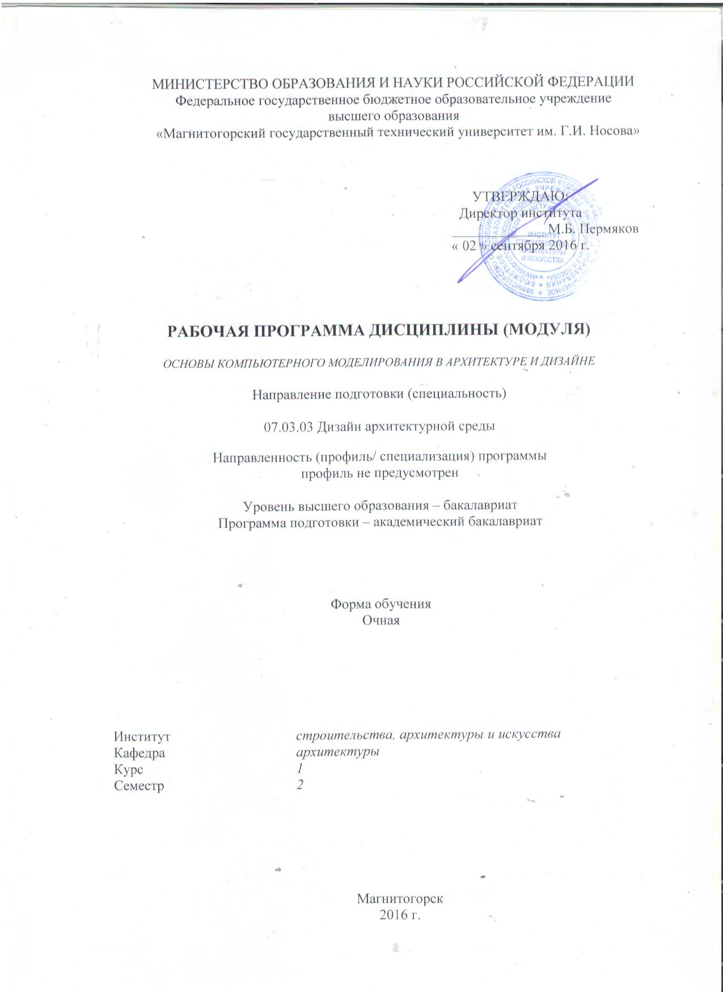**

2017

**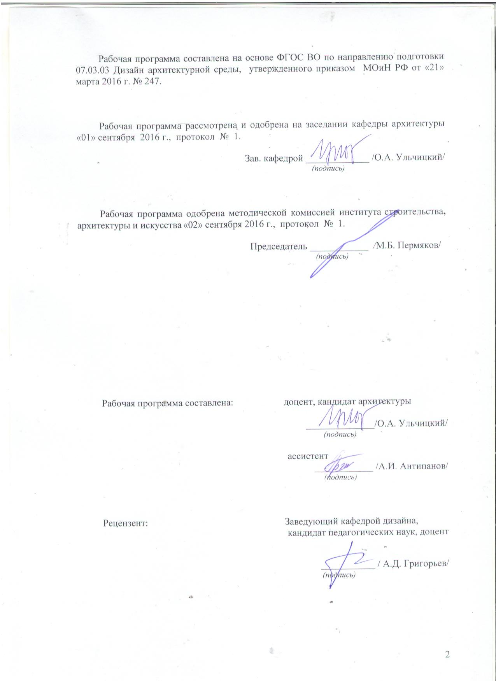**

**Лист регистрации изменений и дополнений**

|  |  |  |  |  |
| --- | --- | --- | --- | --- |
| № п/п | Раздел  программы | Краткое содержание  изменения/дополнения | Дата.  № протокола  заседания  кафедры | Подпись зав.  кафедрой |
| 1 | Раздел 8 | Актуализация учебно-методического и информационного обеспечения дисциплины | 31.08.2018г. Протокол №1 | Описание: H:\ООП ФГОС 3++\РПД по ФГОС 3++\РПД_07.03.01_2019\Ульч_подпись.jpg |
| 2 | Раздел 8 | Актуализация учебно-методического и информационного обеспечения дисциплины | 31.08.2019г. Протокол №1 | Описание: H:\ООП ФГОС 3++\РПД по ФГОС 3++\РПД_07.03.01_2019\Ульч_подпись.jpg |
| 3 | Раздел 8 | Актуализация учебно-методического и информационного обеспечения дисциплины | 31.08.2020г. Протокол №1 | Описание: H:\ООП ФГОС 3++\РПД по ФГОС 3++\РПД_07.03.01_2019\Ульч_подпись.jpg |
|  |  |  |  |  |
|  |  |  |  |  |
|  |  |  |  |  |
|  |  |  |  |  |
|  |  |  |  |  |
|  |  |  |  |  |
|  |  |  |  |  |
|  |  |  |  |  |
|  |  |  |  |  |
|  |  |  |  |  |
|  |  |  |  |  |

1. Цели освоения дисциплины (модуля)

Целями освоения дисциплины «Основы компьютерного моделирования в архитектуре и дизайне» являются: овладение студентами необходимым и достаточным уровнем профессиональных компетенций в соответствии с требованиями ФГОС ВО по направлению подготовки 07.03.03 Дизайн архитектурной среды. Овладение теоретическими и практическими знаниями по созданию чертежей, проектов, трехмерных изображений средствами компьютерной графики, созданию анимационных роликов.

Задачи изучения дисциплины:   
- формирование основных компонентов проектной культуры студентов и приобщение их к проектной деятельности посредством изучения основ трехмерного моделирования и анимации (для создания и визуализации проектов); выполнения чертежей и других изображений средствами компьютерной графики;

- приобретение и развитие студентами практических умений и навыков создания и построения различных трехмерных моделей, сцен анимации, видов композиций для разработки макетов сооружений, создания электронных макетов архитектурно-дизайнерских проектов, ландшафта и дизайна.

2. **Место дисциплины в структуре образовательной программы подготовки бакалавра**

Дисциплина «Основы компьютерного моделирования в архитектуре и дизайне» Б1.Б.13 входит в базовую часть блока 1 образовательной программы.

Для усвоения данной дисциплины студенту необходим объём знаний, предусмотренный дисциплинами «Информатика» по программе среднеобразовательной школы.

Данная дисциплина необходима для последующего успешного освоения следующих дисциплин: «Предпроектный и проектный анализ», «Архитектурное проектирование», «Современная архитектура. Современные пространственные и пластические искусства», «Проектная деятельность», «Архитектурная параметрика, компьютерное моделирование и визуализация проекта», и дисциплины блока ФТД факультативы: «Проектирование в программе Renga Architecture», а также для блока 3 Государственная итоговая аттестация по дисциплине: «Подготовка к защите и защита выпускной квалификационной работы».

3. **Компетенции обучающегося, формируемые в результате освоения дисциплины (модуля) и планируемые результаты обучения**

В результате освоение дисциплины «Основы компьютерного моделирования в архитектуре и дизайне» обучающийся должен обладать следующими компетенциями:

| Структурный элемент  компетенции | Планируемые результаты обучения |
| --- | --- |
| ОК-11: владением основными методами, способами и средствами получения, хранения, переработки информации, навыками работы с компьютером как средством управления информацией, способностью работать с традиционными и графическими носителями информации, с информацией в глобальных компьютерных сетях. | |
| Знать | - методы, принципы работы на компьютере, основы создания 2-д чертежей средствами компьютерной графики и трехмерных моделей, подготовки материалов и карт для поверхностей моделей; |
| Уметь: | - создавать, хранить и оформлять результаты проектирования средствами простой компьютерной графики, создавать 2-д чертежи и трехмерные модели с использованием примитивов, форм, поверхностей, использовать модификаторы;  - создавать материалы (простые, многокомпонентные). |
| Владеть: | методами создания и редактирования 2-д чертежей и объектов средствами компьютерной графики, методами получения и представления изображений проектов. |
| ПК-8: способностью грамотно представлять архитектурно-дизайнерский замысел, передавать идеи и проектные предложения, изучать, разрабатывать, формализовать и транслировать их в ходе совместной деятельности средствами устной и письменной речи, макетирования, ручной и компьютерной графики, количественных оценок. | |
| Знать | - основы создания 2-д чертежей средствами компьютерной графики и трехмерных моделей, подготовки материалов и карт для поверхностей моделей;  - принципы, методы и средства анимирования моделей и других объектов 3D и их свойств. |
| Уметь: | - создавать 2-д чертежи и трехмерные модели с использованием примитивов, форм, поверхностей, использовать модификаторы;  - создавать материалы (простые, многокомпонентные);  - анимировать модели с использованием контроллеров анимации;  - производить визуализацию сцен с использованием специального модуля. |
| Владеть: | методами создания и редактирования 2-д и 3-д чертежей и объектов средствами компьютерной графики, методами получения и представления изображений проектов, т.е. методами создания архитектурных проектов на стадиях подготовки чертежей и представления готовых проектов к демонстрации средствами компьютерной графики. |

4. Структура и содержание дисциплины (модуля)

Общая трудоемкость дисциплины составляет 3 зачетных единиц 108 акад. часов, в том числе:

- контактная работа – 91 акад. часов

- аудиторная работа – 90 акад. часов

- внеаудиторная работа - 1 акад. часов

- самостоятельная работа – 17 акад. часов.

|  |  |  |  |  |  |  |  |  |
| --- | --- | --- | --- | --- | --- | --- | --- | --- |
| № п/п | Раздел дисциплины | Семестр | Виды учебной работы, включая самостоятельную работу студентов и трудоемкость (в часах) | | | Вид самостоятельной работы | Формы текущего контроля успеваемости (по неделям семестра)  Форма промежуточной аттестации (по семестрам) | Код и структурный элемент компетенции |
| лекции | Практ. зан | СР |
| 1 | Знакомство с системой компас-график 3Д. Знакомство с Autocad Интерфейс программы 3D Studio Max. Концептуальные основы моделирования объектов. Работа с меню, панелями инструментов и командными панелями. Настройка параметров сцены. Создание объектов. Панель Create. Стандартные геометрические и сплайновые примитивы. | 1 |  | 10 | 2 | Подготовка к практическим занятиям, выполнение практических работ, графических листов и планшетов средствами компьютерной графики | Еженедельная проверка практических работ. | ОК-11, ПК-8 -  зув |
| 2 | Геометрическое моделирование с использованием модификаторов. Модификаторы – основной инструмент редактирования. Клонирование и размещение объектов на сцене. Менеджеры трансформаций. Стек модификаторов. | 1 |  | 10 | 2 |
| 3 | Составные и полигональные объекты. Лофтинг. Булевые операции. Подобъекты сеточных объектов. Модификация вершин, ребер и полигонов. Приемы редактирования сеток. | 1 |  | 10 | 2 |
| 4 | Освещение, источники света и тени. Использование камер. Основы освещения в 3-D графике. Создание источников света. Настройка источников света. Фотометрические источники света. Отображение и общая настройка теней. Создание и настройка камер. | 1 |  | 10 | 2 |
| 5 | Проектирование материалов. Работа с Material Editor. Типы материалов. Редактор материалов. Библиотеки материалов. Базовые материалы. Текстурные карты – наполнение материалов. | 1 |  | 10 | 2 |
| 6 | Анимационные концепции. Ключевая анимация и анимация с использованием контроллеров. Анимация на основе ключевых кадров. Контроллеры анимации. Ограничители анимации. Настройка скорости и продолжительности времени сцены. | 1 |  | 10 | 2 |
| 7 | Итоговая визуализация. Настройка и проведение визуализации. Определение области визуализации. Форматы файлов трехмерных объектов и анимации. | 1 |  | 10 | 2 |
| 8 | Создание трехмерных объектов. Поэтапное (совместно с преподавателем) создание трехмерного проекта-знакомства: примитивы, преобразование объектов, назначение материалов, создание источников света, камеры, визуализация изображения; создание ключевых кадров анимации, просмотр ролика. Изучение команд преобразования объектов, установки настроек для точности моделирования. Поэтапное моделирование заданной сцены. Изучение дополнительных тем по необходимости (индивидуально для каждого проекта):  Работа со сплайнами. Изучение порядка создания сплайнов. Редактирование сплайнов. Создание и редактирование сетчатых оболочек. Лофтинг. Создание дополнительной модели к заданной сцене методом лофтинга.  Изучение объемной деформации объектов.  Изучение способов моделирования освещения. Создание и настройка источников света и параметров теней в заданной сцене. Создание различных типов материалов. Имитация внешней среды заданной сцены. Изучение способов анимации сцен. Движение по заданному пути. Движение по поверхности. | 1 |  | 10 | 2 |
| 9 | Создание авторской тематической работы (тема утверждается по усмотрению преподавателя). Визуализация сцены. | 1 |  | 10 | 2 |  |  |  |
|  | **Итого по разделу** | **1** |  | **90** | **18** |  |  |  |
|  | **Итого за семестр** | **1** |  | **90** | **18** | **Промежуточная аттестация (зачет)** |  |  |
|  | **Итого по дисциплине** | **1** |  | **90** | **18** |  |  |  |

5. **Образовательные и информационные технологии**

Все лекции и практические занятия предусматривают компьютерную графику и, проводятся в интерактивной форме с помощью мультимедийного оборудования. Для проведения лекций используется – проблемная лекция, ситуационный анализ. Для проведения практических занятий – метод проектов, выполнение творческих заданий. Это предусмотрено ***традиционной*** и ***модульно-компетентностной*** технологиями.

В рамках интерактивного обучения применяются *IT-методы* (использование сетевых мультимедийных учебников разработчиков программного обеспечения, электронных образовательных ресурсов по данной дисциплине, в том числе и ЭОР кафедры); *совместная работа в малых группах* (2-3 студента) – прохождение всех этапов и методов получения проекта; индивидуальное обучение при выполнении заданий.

Также применяются ***технологии проектного обучения***, основные типы проектов – творческий и исследовательский.

На занятиях решаются задачи, конкретизирующие общие положения, изложенные на лекциях.

Методическая концепция преподавания предусматривает активную форму усвоения материала, обеспечивающую максимальную самостоятельность каждого студента в решении задач.

Согласно п. 34 Порядка организации и осуществления деятельности по образовательным программам высшего образования – программам бакалавриата, программам специалитета, программам магистратуры (утв. приказом МОиН РФ от 05.04.2017 г. № 301) при проведении учебных занятий организация обеспечивает развитие у обучающихся навыков командной работы, межличностной коммуникации, принятия решений, лидерских качеств.

В этой связи применяется такие виды образовательных технологии, как:

**Традиционные образовательные технологии** ориентируются на организацию образовательного процесса, предполагающую прямую трансляцию знаний от преподавателя к студенту (преимущественно на основе объяснительно-иллюстративных методов обучения).

Наряду с использованием традиционных образовательных технологий, также применяются:

**Формы учебных занятий с использованием традиционных технологий:**

Информационная лекция – последовательное изложение материала в дисциплинарной логике, осуществляемое преимущественно вербальными средствами (монолог преподавателя).

Практическое занятие, посвященное освоению конкретных умений и навыков по предложенному алгоритму.

Также в процессе обучения дополнительно используются

**Технологии проблемного обучения** – организация образовательного процесса, которая предполагает постановку проблемных вопросов, создание учебных проблемных ситуаций для стимулирования активной познавательной деятельности студентов.

**Формы учебных занятий с использованием технологий проблемного обучения:**

Практическое занятие в форме практикума – организация учебной работы, направленная на решение комплексной учебно-познавательной задачи, требующей от студента применения как научно-теоретических знаний, так и практических навыков.

**Информационно-коммуникационные образовательные технологии** – организация образовательного процесса, основанная на применении специализированных программных сред и технических средств работы с информацией.

Формы учебных занятий с использованием информационно-коммуникационных технологий:

Лекция-визуализация – изложение содержания сопровождается презентацией (демонстрацией учебных материалов, представленных в различных знаковых системах, в т.ч. иллюстративных, графических, аудио- и видеоматериалов).

Практическое занятие в форме презентации – представление результатов проектной или исследовательской деятельности с использованием специализированных программных сред.

**6. Учебно-методическое обеспечение самостоятельной работы обучающихся**

Самостоятельная работа включает в себя подготовку к лекционным и практическим занятиям: поиск и изучение литературы, сбор и анализ иллюстративного материала, выполнение живописных и графических работ, разработка на компьютере чертежей и объемных изображений в 2 и 3Д графических редакторах, набор текста, подготовка к печати и оформление подрамника и альбома, текстового и иллюстративного материала, подготовка к защите курсовой работы, написание реферата и экзаменационного доклада по выбранной теме.

Особенностями методики работы со студентами, занимающихся архитектурно-художественной и проектной практикой, является наряду с обсуждением на лекционных занятиях общетеоретических вопросов связанных с моделированием в графических программах 3Д, располагающего к решению конкретных задач.

Основные требования к самостоятельной работе включают:

* четкую аргументацию причины обращения к данной проблеме;
* выделение дискуссионного аспекта данной проблемы;
* активное использование знаний, умений и владений из ранее изученных дисциплин;
* выводы и резюме, выявление значимости конкретной проблемы;
* качественное техническое выполнение реферата, и пр. работ по заданиям;
* использование дополнительной литературы;
* использование специализированного программного обеспечения и Интернет ресурсов.

## Содержание общих требований к самостоятельной работе

Самостоятельная работа студентов предусматривает:

– проработку лекционного материала, изучение и конспектирование дополнительного материала по темам лекционных занятий, а так же выполнение внеаудиторных заданий.

**Подготовка к зачету**

К зачету допускаются студенты, выполнившие в полном объеме все задания по дисциплине, проводится в форме проверки выполнения всех практических заданий за семестр. Обязательные (минимальные) требования к сдаче зачета: все задания должны быть оформлены одним файлом в формате документа pdf и записаны на CD-R носитель. Прием зачета проводится в учебной аудитории, или в аудитории для самостоятельных работ, закрепленной за группой.

# 7 Оценочные средства для проведения промежуточной аттестации

Промежуточная аттестация имеет целью определить степень достижения запланированных результатов обучения по дисциплине «Основы компьютерного моделирования в архитектуре и дизайне» за семестр проводиться в форме зачета.

Данный раздел состоит их двух пунктов:

а) Планируемые результаты обучения и оценочные средства для проведения промежуточной аттестации.

б) Порядок проведения промежуточной аттестации, показатели и критерии оценивания.

**а) Планируемые результаты обучения и оценочные средства для проведения промежуточной аттестации:**

| Структурный элемент  компетенции | Планируемые результаты обучения | Оценочные средства |
| --- | --- | --- |
| ОК-11: владением основными методами, способами и средствами получения, хранения, переработки информации, навыками работы с компьютером как средством управления информацией, способностью работать с традиционными и графическими носителями информации, с информацией в глобальных компьютерных сетях. | | |
| Знать | - методы, принципы работы на компьютере, основы создания 2-д чертежей средствами компьютерной графики и трехмерных моделей, подготовки материалов и карт для поверхностей моделей; | **Перечень вопросов для подготовки к зачету по дисциплине:**   1. Работа в системе Компас-график. Основные положения создания чертежей и трехмерных моделей. 2. Работа в Autocad. Основные положения создания чертежей и трехмерных моделей. 3. Интерфейс программы 3D Studio Max. 4. Концептуальные основы моделирования объектов. 5. Работа с меню, панелями инструментов и командными панелями. Настройка параметров сцены. 6. Создание объектов. Панель Create. Стандартные геометрические и сплайновые примитивы. 7. Геометрическое моделирование с использованием модификаторов. Модификаторы – основной инструмент редактирования. Стек модификаторов. 8. Составные и полигональные объекты**.** Лофтинг. Булевые операции. Подобъекты сеточных объектов. 9. Модификация вершин, ребер и полигонов. Приемы редактирования сеток. 10. Освещение, источники света и тени. 11. Использование камер. 12. Основы освещения в 3-D графике. Создание источников света. 13. Настройка источников света. Фотометрические источники света. Отображение и общая настройка теней. 14. Создание и настройка камер. 15. Проектирование материалов. Работа с Material Editor. 16. Типы материалов. 17. Редактор материалов. Библиотеки материалов. Базовые материалы. Текстурные карты – наполнение материалов. 18. Анимационные концепции. 19. Ключевая анимация и анимация с использованием контроллеров. 20. Анимация на основе ключевых кадров. Контроллеры анимации. Ограничители анимации. 21. Настройка скорости и продолжительности времени сцены. 22. Итоговая визуализация. 23. Настройка и проведение визуализации. Определение области визуализации. Форматы файлов трехмерных объектов и анимации. |
| Уметь: | - создавать, хранить и оформлять результаты проектирования средствами простой компьютерной графики, создавать 2-д чертежи и трехмерные модели с использованием примитивов, форм, поверхностей, использовать модификаторы;  - создавать материалы (простые, многокомпонентные). | Практические задания:   1. Выполнение чертежа в системе Компас-график , построение трехмерной модели объекта и получение чертежа. 2. Выполнение чертежа (план, фасад) сооружения в Autocad. 3. Выполнение трехмерной модели сооружения в 3DS Max. Текстурирование, освещение. 4. Анимация и визуализация трехмерной модели сооружения в 3DS Max. 5. Освоение и закрепление возможной программных продуктов с помощью интерактивных упражнений на практических занятиях. |
| Владеть: | методами создания и редактирования 2-д чертежей и объектов средствами компьютерной графики, методами получения и представления изображений проектов. |
| ПК-8: способностью грамотно представлять архитектурно-дизайнерский замысел, передавать идеи и проектные предложения, изучать, разрабатывать, формализовать и транслировать их в ходе совместной деятельности средствами устной и письменной речи, макетирования, ручной и компьютерной графики, количественных оценок. | | |
| Знать | - основы создания 2-д чертежей средствами компьютерной графики и трехмерных моделей, подготовки материалов и карт для поверхностей моделей;  - принципы, методы и средства анимирования моделей и других объектов 3D и их свойств; | Вопросы к зачету по дисциплине (см. выше).  \*Зачет в форме просмотра работ по дисциплине. |
| Уметь: | - создавать 2-д чертежи и трехмерные модели с использованием примитивов, форм, поверхностей, использовать модификаторы;  - создавать материалы (простые, многокомпонентные);  - анимировать модели с использованием контроллеров анимации;  - производить визуализацию сцен с использованием специального модуля. | Практические задания  Освоение и закрепление возможной программных продуктов с помощью интерактивных упражнений на практических занятиях. |
| Владеть: | методами создания и редактирования 2-д и 3-д чертежей и объектов средствами компьютерной графики, методами получения и представления изображений проектов, т.е. методами создания архитектурных проектов на стадиях подготовки чертежей и представления готовых проектов к демонстрации средствами компьютерной графики. |

**8.** **Учебно-методическое и информационное обеспечение**

**дисциплины (модуля)**

**а) Основная литература:**

1. Решетникова, Е. С. Компьютерная графика в дизайне и проектировании [Электронный ресурс] : учебное пособие / Е. С. Решетникова, Т. В. Усатая, Д. Ю. Усатый ; МГТУ. - Магнитогорск : МГТУ, 2015. - 1 электрон. опт. диск (CD-ROM). - Режим доступа: https://magtu.informsystema.ru/uploader/fileUpload?name=1487.pdf&show=dcatalogues/1/1124016/1487.pdf&view=true. - Макрообъект.
2. Пожидаев, Ю. А. Компьютерное моделирование и создание проектно-конструкторской документации в машиностроении средствами САПР. Инженерная и компьютерная графика в Autodesk Inventor, AutoCAD [Электронный ресурс] : учебное пособие. Ч. 1 / Ю. А. Пожидаев, Е. А. Свистунова, О. М. Веремей ; МГТУ. - Магнитогорск : МГТУ, 2016. - 1 электрон. опт. диск (CD-ROM). - Режим доступа: https://magtu.informsystema.ru/uploader/fileUpload?name=2525.pdf&show=dcatalogues/1/1130327/2525.pdf&view=true. - Макрообъект.

**б) Дополнительная литература:**

1. Миронов, Д. Ф. Компьютерная графика в дизайне [Электронный ресурс]: учебник / Д. Ф. Миронов. — СПб.: БХВ-Петербург, 2008. — 560 с.: - режим доступа : <http://znanium.com/bookread.php?book=350482>.
2. Григорьев, А. Д. Проектирование и анимация в 3ds Max [Электронный ресурс] : учебник / А. Д. Григорьев, Т. В. Усатая, Э. П. Чернышова ; МГТУ. - Магнитогорск : МГТУ, 2016. - 1 электрон. опт. диск (CD-ROM). - Режим доступа: https://magtu.informsystema.ru/uploader/fileUpload?name=2581.pdf&show=dcatalogues/1/1130396/2581.pdf&view=true. - Макрообъект.
3. Кочин В. Н. Эволюция графических стандартов [Электронный ресурс] / В. Н. Кочин // Открытые системы. — 1995. — № 4.  — Режим доступа: <http://www.masters.donntu.edu.ua/2003/fvti/anoprienko/library/lib7.htm> (дата обращения 06.09.2018).
4. Носков Ю. М. Компьютерная графика [Электронный ресурс] : электрон. Учебник / Ю. М. Носков ;  МГГУ. — Режим доступа:

<http://www.mgopu.ru/PVU/2.1/graphics/> (дата обращения 06.09.2018).

1. Поисковая система по описаниям расширений файлов [Электронный ресурс]. — Режим доступа: <http://formats.ru/> (дата обращения 06.09.2018).
2. Савельева, И. А. Инженерная графика. Моделирование изделий и составление конструкторской документации в системе КОМПАС-3D [Электронный ресурс] : учебное пособие / И. А. Савельева, В. И. Кадошников, И. Д. Кадошникова ; МГТУ. - Магнитогорск, 2010. - 186 с. : ил., табл., схемы. - Режим доступа: https://magtu.informsystema.ru/uploader/fileUpload?name=311.pdf&show=dcatalogues/1/1068565/311.pdf&view=true. - Макрообъект.

*в)* ***Методические указания:***

## 1. Вольхин К.А. Основы компьютерной графики [Электронный ресурс]/ Электронное учебное пособие для студентов направлений 270100 «Строительство» и 270300 «Архитектура». – Новосибирск: Новосибирский государственный архитектурно-строительный университет (Сибстрин.) .  — Режим доступа:

<http://ng.sibstrin.ru/wolchin/umm/l_kg/kg/index.htm> (дата обращения 18.11.2018).

***г) Программное обеспечение*** *и* ***Интернет-ресурсы:***

|  |  |  |
| --- | --- | --- |
| Наименование ПО | № договора | Срок действия лицензии |
| Adobe Photoshop Extended CS5 | № лицензии 9851104 начало эксплуатации 25.04.2012 | бессрочно |
| CorelDraw X5 Academic Edition | К-615-11 от 12.12.2011 | бессрочно |
| FAR Manager | свободно распространяемое ПО | бессрочно |
| Microsoft Office Professional Plus2010 | № лицензии 48340087, начало эксплуатации 04.06.2011 | бессрочно |
| Microsoft Office Professional Plus2007 | № лицензии 42373644 начало эксплуатации 28.06.2007  № лицензии 46188366 начало эксплуатации 26.11.2009 | бессрочно  бессрочно |
| Microsoft Windows Professioal 7 Russian | № лицензии 48340087, начало эксплуатации 04.06.2011 | бессрочно |
| Autocad Architecture 2011 | К-526-11 от 22.11.2011 | бессрочно |
| Adobe Reader | свободно распространяемое ПО | бессрочно |
| 7Zip | свободно распространяемое ПО | бессрочно |

|  |  |  |  |
| --- | --- | --- | --- |
| **Профессиональные** **базы** **данных** **и** **информационные** **справочные** **системы** | | | |
| Название курса | Ссылка |  |
| Электронная база периодических изданий East View Information Services, ООО «ИВИС» | <https://dlib>.eastview.com/ |  |
|  |
| Национальная информационно-аналитическая система – Российский индекс научного цитирования (РИНЦ) | URL: <https://elibrary>.ru/project\_risc.asp |  |
| Информационная система – Единое окно доступа к информационным ресурсам | URL: <http://window>.edu.ru/ |  |
| Российская Государственная библиотека. Каталоги | <https://www>.rsl.ru/ru/4readers/catalogues/ |  |
| Электронные ресурсы библиотеки МГТУ им. Г.И. Носова | <http://magtu>.ru:8085/marcweb2/Default.asp |  |
| Поисковая система Академия Google (Google Scholar) | <https://scholar.google.ru/> |  |
|  | | | |

9. Материально-техническое обеспечение дисциплины

Материально-техническое обеспечение дисциплины включает:

| Тип и название аудитории | Оснащение аудитории |
| --- | --- |
| Лекционная аудитория | Мультимедийные средства хранения, передачи и представления информации |
| Компьютерный класс | Персональные компьютеры с пакетом MS Office, выходом в Интернет и с доступом в электронную информационно-образовательную среду университета, с программным обеспечением КОМПАС-3Д, Autocad, 3DS Max (графические пакеты) и учебные аудитории с мультимедийным оборудованием |
| Аудитории для самостоятельной работы: компьютерные классы; читальные залы библиотеки | Персональные компьютеры с пакетом MS Office, выходом в Интернет и с доступом в электронную информационно-образовательную среду университета |
| Помещение для хранения и профилактического обслуживания учебного оборудования | Стеллажи для хранения учебного оборудования.  Шкафы для хранения учебно-методической документации, учебного оборудования и учебно-наглядных пособий. |